Kretingos mokykla – darželis ,,Žibutė‘‘
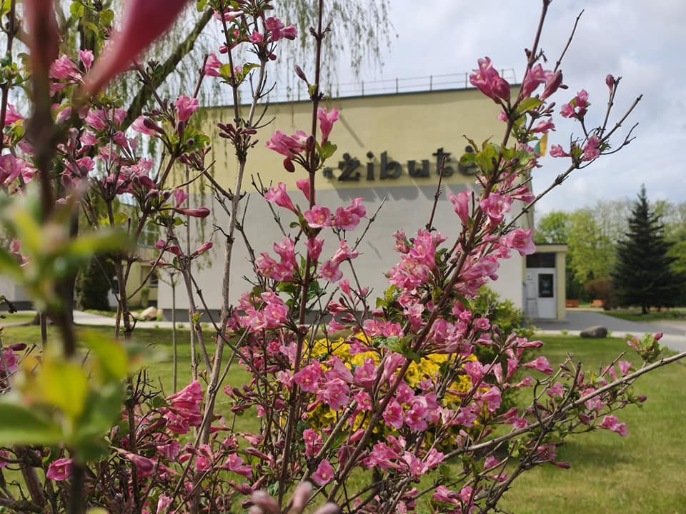

PUMPURĖLIŲ
PAŠNABŽDUKAS
17 nr.
2020 – 05 -31
1.
Gegužės pirmąjį sekmadienį sveikinimai skrieja visoms mūsų brangioms Mamytėms. Juk širdelės ima plakt staiga, išgirdus pažįstamą žodį Mama. Šiuo metu vaikai jas sveikina savo namuose, nes dar vis tęsiasi karantinas.
Vaikai ir toliau atlieka įvairius bandymus, užduotėles, eksperimentuoja drauge su tėveliais. Į darbelius sudeda savo meilę, šypseną ir juoką…"Skruzdėliukų" grupės vaikai Mamas pasveikino užrašydami patį brangiausią žodį "MAMA" ir parodydami, kad jų Mamos pačios gražiausios…
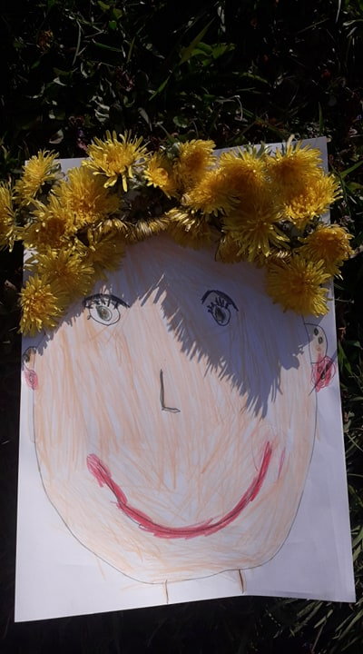
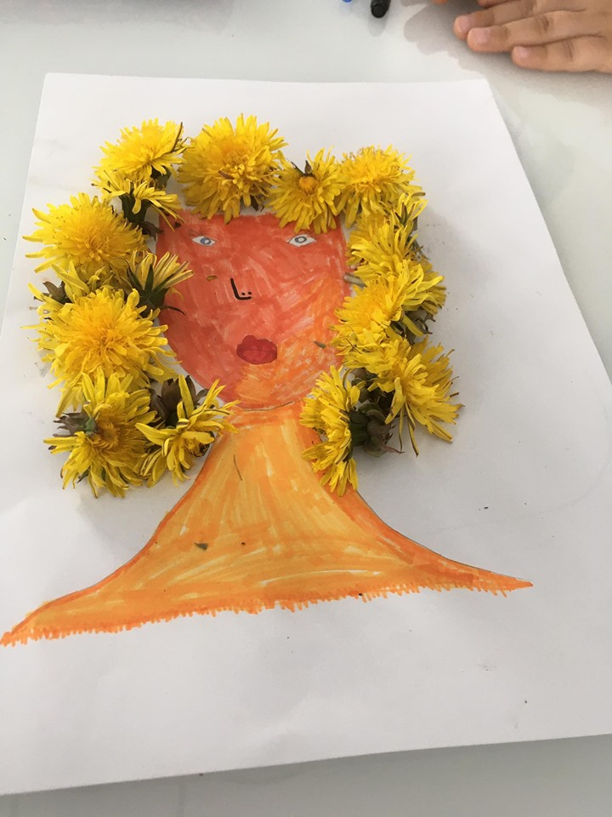
Mūsų mokyklos mokiniai, kaip ir visi Lietuvos mokiniai, susidūrė su nuotolinio mokymosi iššūkiu. Jie taip ir liko baigti šiuos mokslo metus, o darželiai nuo 05-18 jau priėmė vaikus, bet yra laikomasi saugumo sąlygų…
Vaikų, sugrįžtančių į darželį, laukė dar viena nauja žaidimų aikštelė – traukinukas. Skelbėme konkursą "Traukinuko vardas". Nugalėtoja tapo Miglė Lileikaitė. Nuo šiol Žibutės traukinukas bus ŽIBUKAS. Vardo autorius buvo apdovanotas specialiu "Žibutės" prizu.
Vaikų, grįžtančių į darželį laukė dar vienas naujas lauko statinys - jauki, spalvinga, žaisminga, nuo lietaus, vėjo ir tiesioginių saulės spindulių sauganti – pavėsinė. Joje vaikai

2.
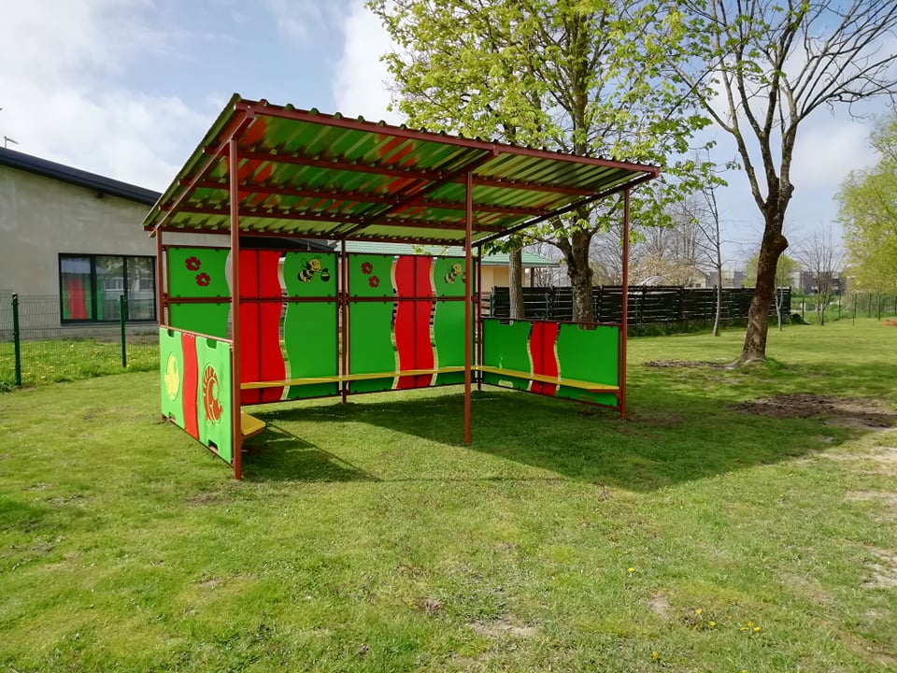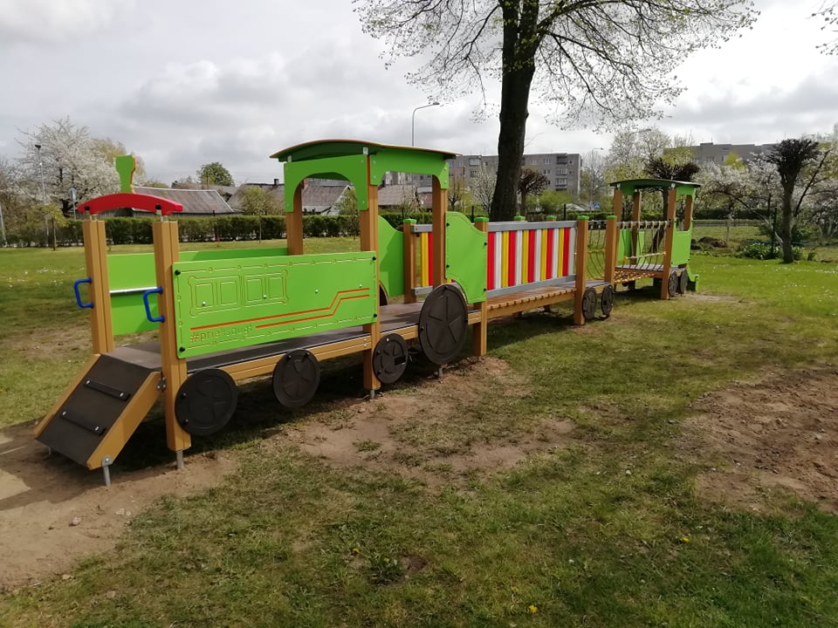dabar ne tik žaidžia, skaito pasakas, mokosi, bet ir susėdę su savo mokytojomis bei draugais jaukiai šnekučiuojasi…
Pradėjome sveikatingumo tako įrengimo darbus. Tėveliai prisidėjo prie šios iniciatyvos ir štai Vaikų gynimo dienos proga atidarėme basų kojų taką. Toks pasivaikščiojimas gerina bendrą organizmo savijautą, aktyvina imuninę sistemą, stiprina kūno gyvybinį tonusą... Suprojektuoti tako pratęsimo darbaI.
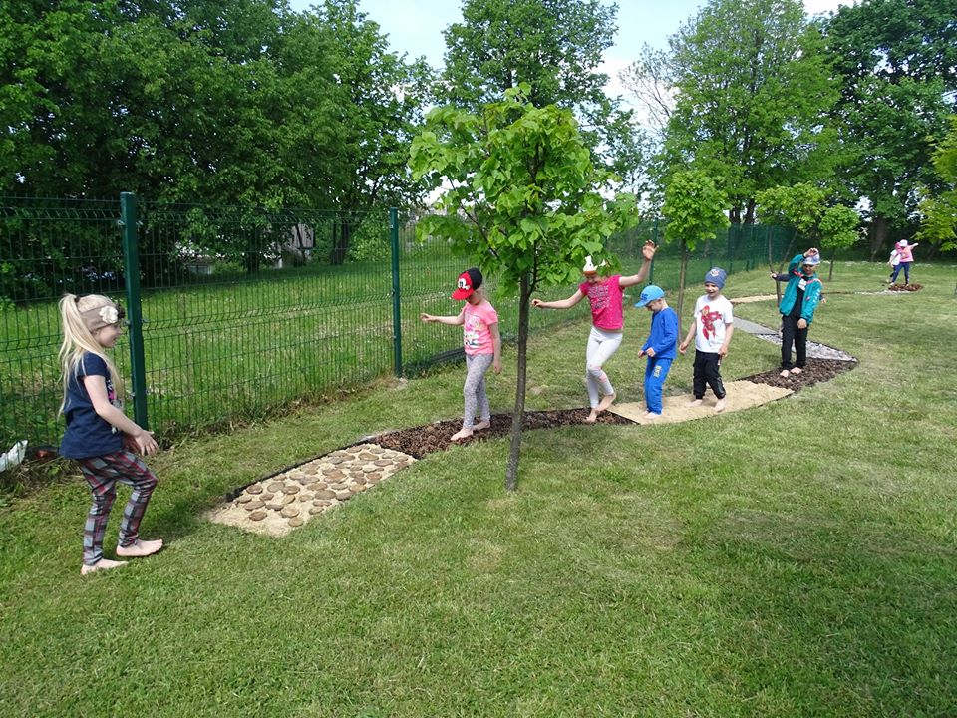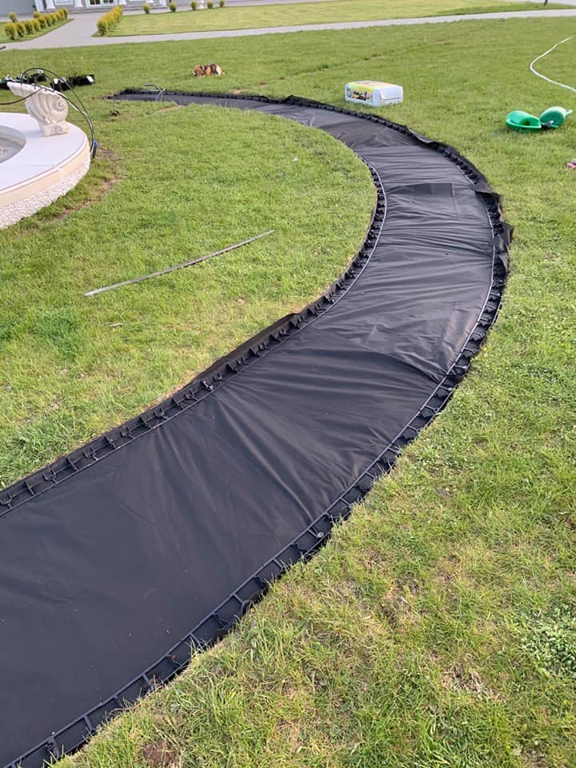

3.
Pražydo, sužaliavo "Žibutės" tvoros. Įrengtos edukacinės erdvės mažųjų meniniam ugdymui…
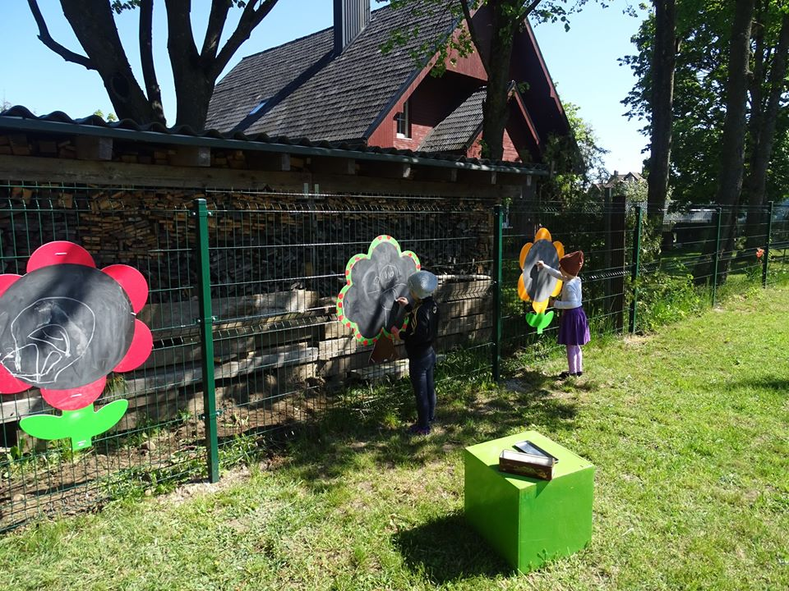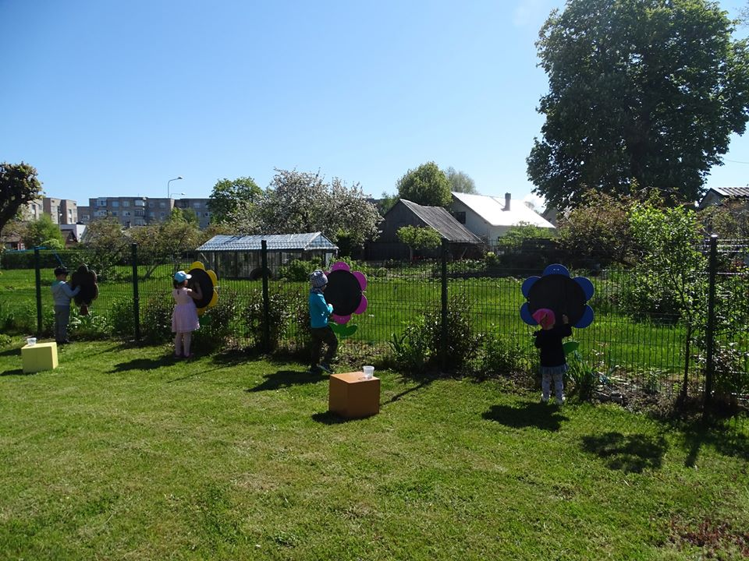

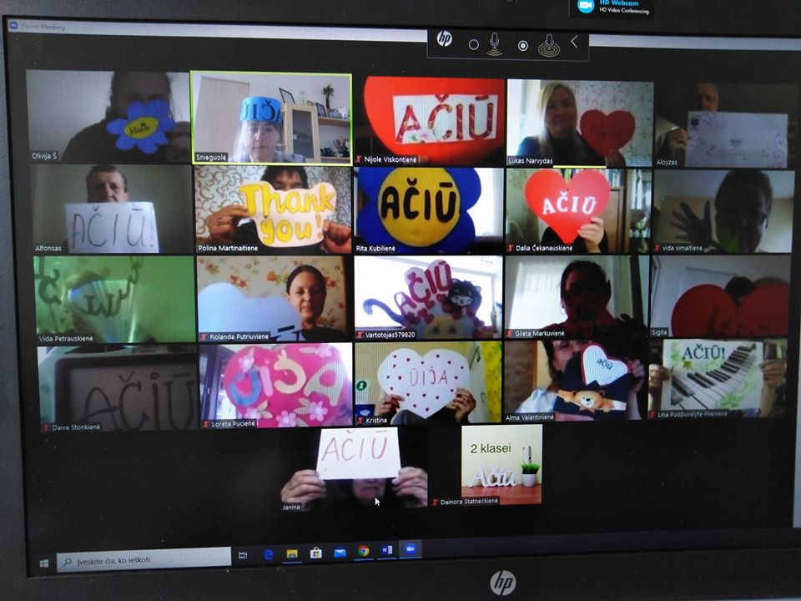"Žibutės" pedagoginė bendruomenė nuoširdžiai dėkoja tėveliams už pagalbą, bendravimą ir bendradarbiavimą nuotolinio ugdymo metu. Džiaugiamės ir didžiuojamės visais kartu ir kiekvienu atskirai, nes jūs buvote puikūs pagalbininkai, lygiaverčiai ugdymo partneriai. Jūsų dėka įveikėme visus nuotolinio ugdymo iššūkius. Mūsų susitelkimas bendram tikslui dar kartą įrodė, kad esame stipri bendruomenė. Bendruomenė, savo sutelktumu, bendrais tikslais ir darbais mininti Mokyklų bendruomenių metus. Ačiū, kad buvote ir esate su "Žibute". Šiltos ir saugios vasaros. Lauksime jūsų sugrįžtant. Pedagoginės bendruomenės vardu direktorė Snieguolė Bružė.

